Время быстро бежит, и мы не заметим, как наступит весна, а вместе с ней праздник 8Марта и мамам нужно будет дарить подарки.

Я хочу предложить вам мастер – класс по нетрадиционной технике рисования с детьми – рисуем солью и клеем.

Для этого вам нужны будут :клей ПВА в бутылочке с длинным носиком, соль мелкая «Экстра», краски акварельные, кисточка, простой графитный карандаш, ватман или картон, готовый рисунок.

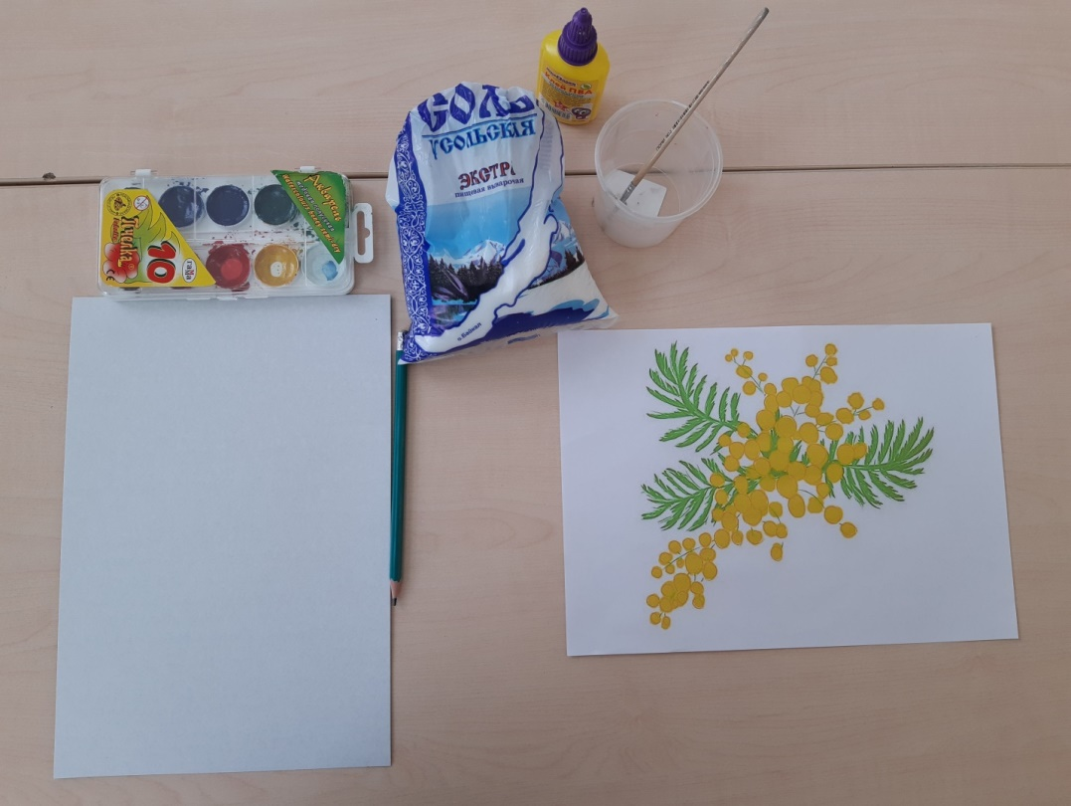

На просторах интернета можно найти любую картинку. Я взяла картинку с веточкой мимозы, думаю, что это мне подойдет. Чтобы перевести этот рисунок на плотный лист картона или ватмана, я делаю копировальную бумагу. Это очень просто: заштриховываю хорошо картинку простым карандашом с обратной стороны.

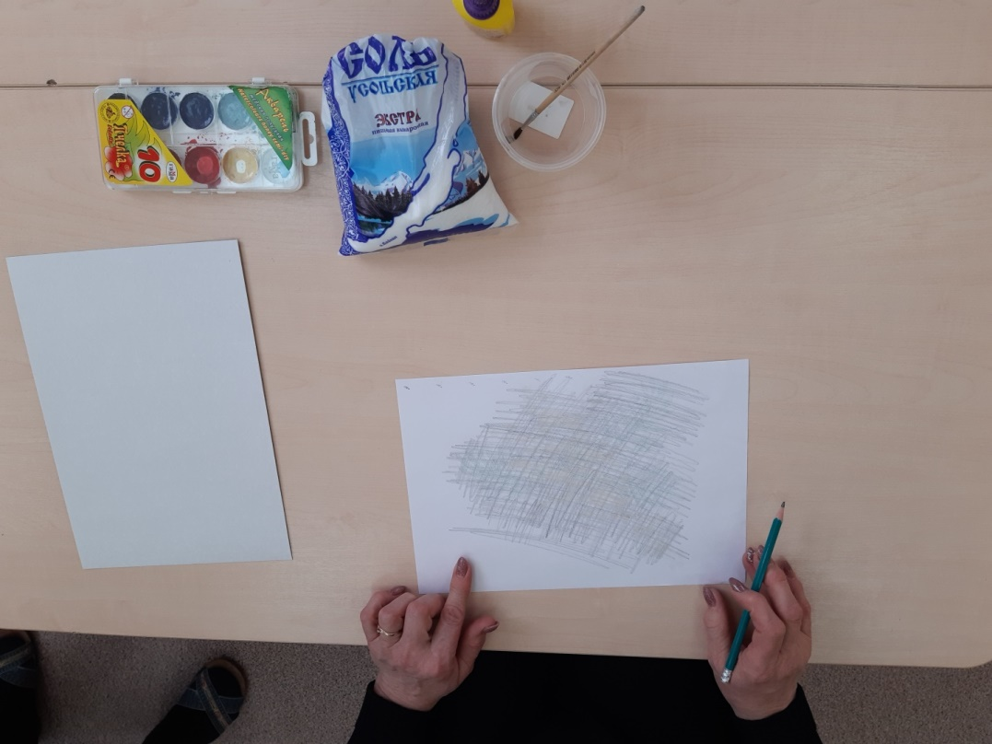

Беру рисунок, и заштрихованной стороной кладу на ватман и сверху обвожу ручкой или карандашом весь рисунок. На ватмане останется очень нежный, едва видный отпечаток рисунка.

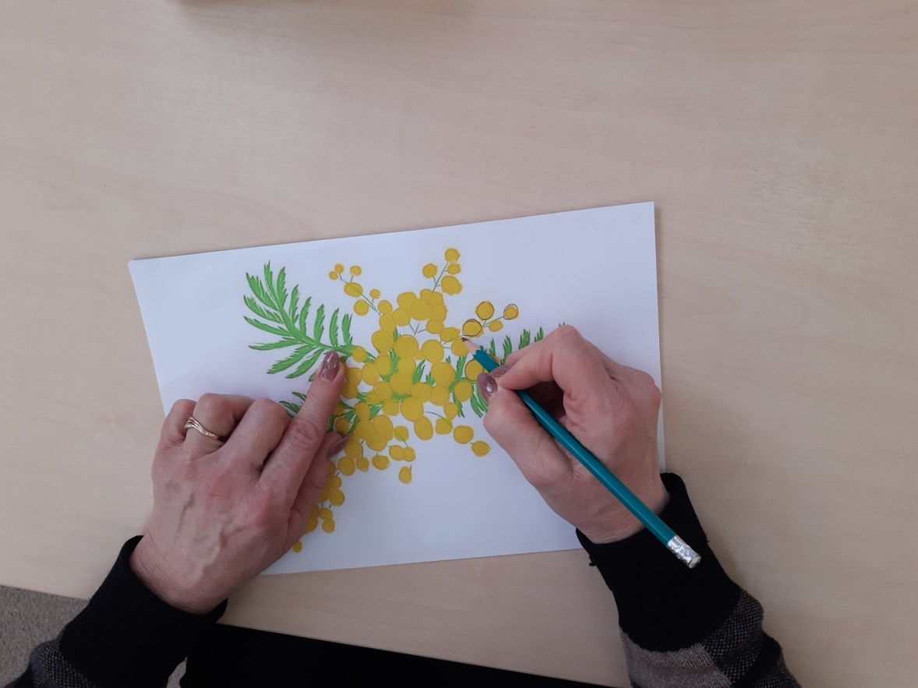

Затем беру кисточку и акварельные краски ,и зеленым цветом разукрашиваю веточки мимозы.

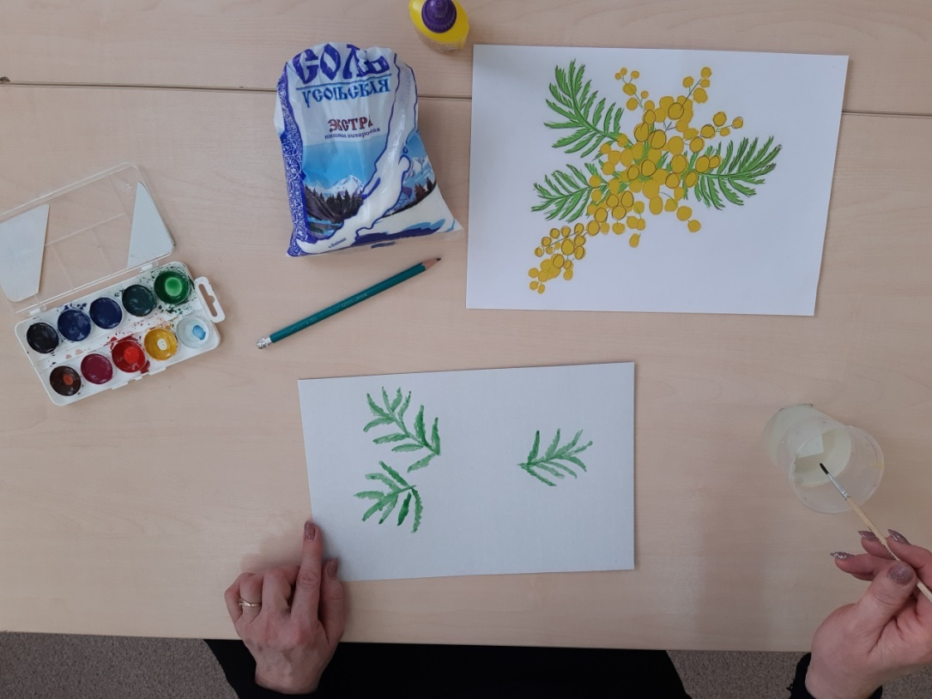

На отпечатанные шарики мимозы наношу аккуратно клей ПВА.

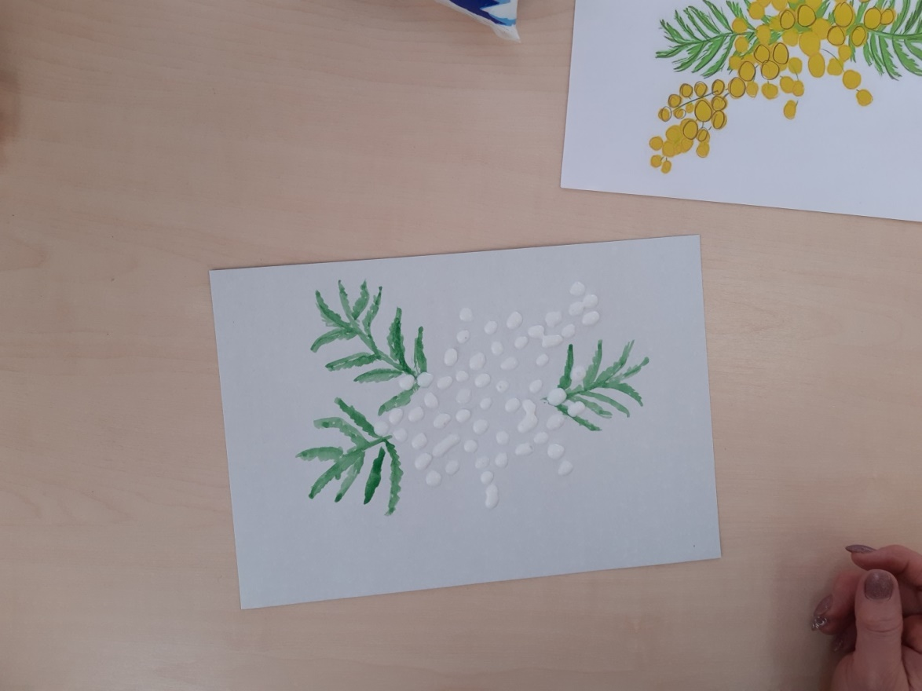

Сверху капельки клея хорошо посыпаю мелкой солью,а потом через несколько минут (2-3мин) лишнюю соль стряхиваю с рисунка .

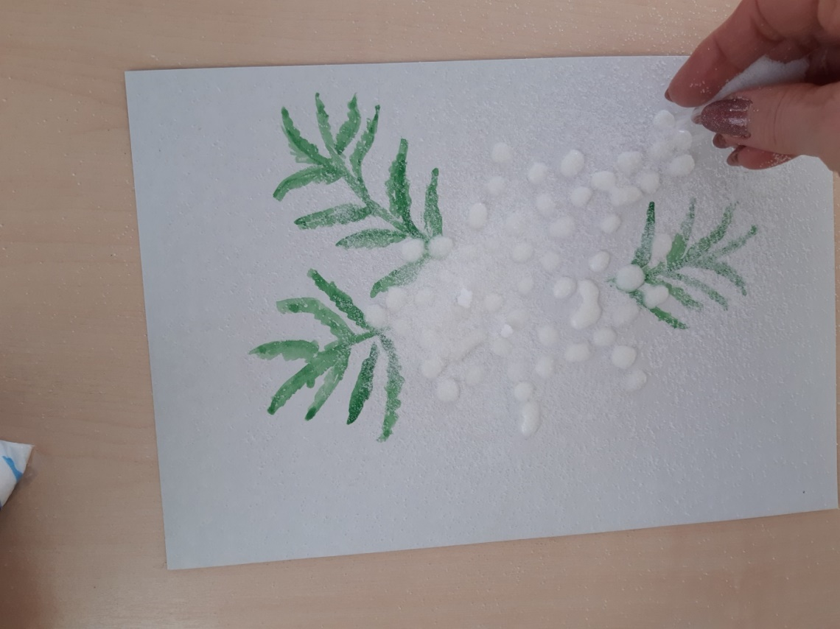

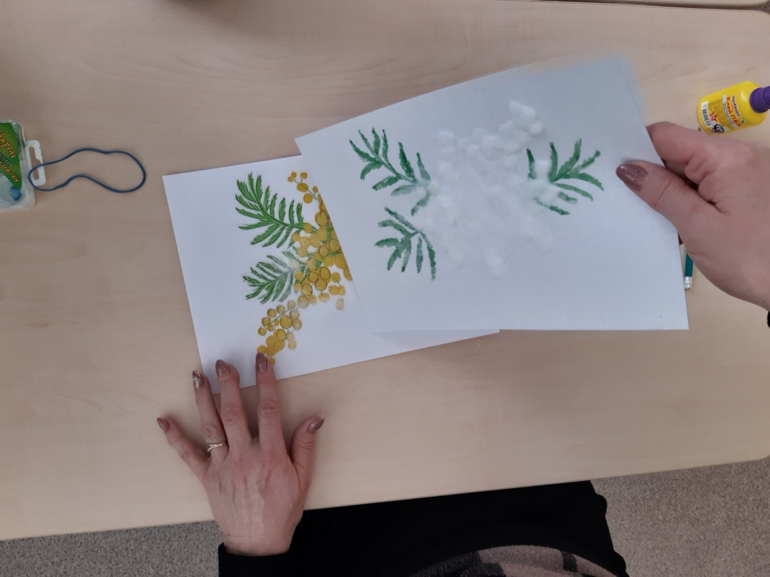

Самая приятная часть для детей – это нанесение акварели на солевые шарики(акварель не должна быть сильно жидкой).Потемнее будут шарики которые находятся на дальнем плане(смешиваю коричневую и желтую краску),а остальные ярко желтого цвета.

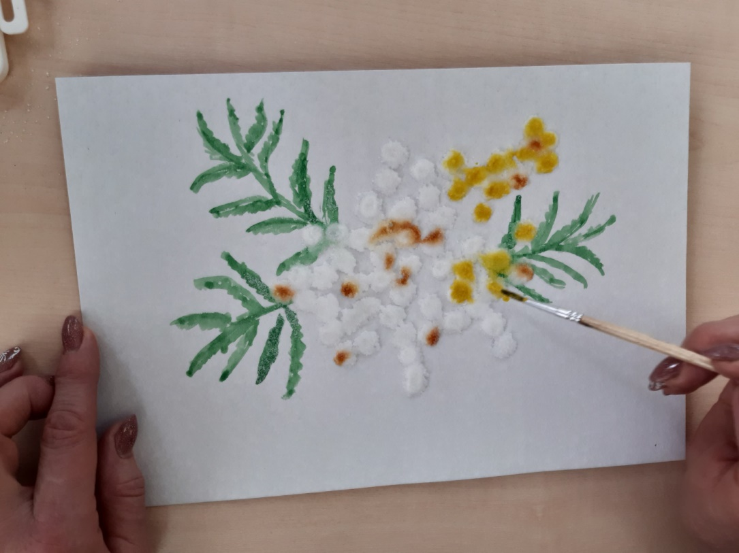

Добавляю еще зеленых стебельков кисточкой между шариками.

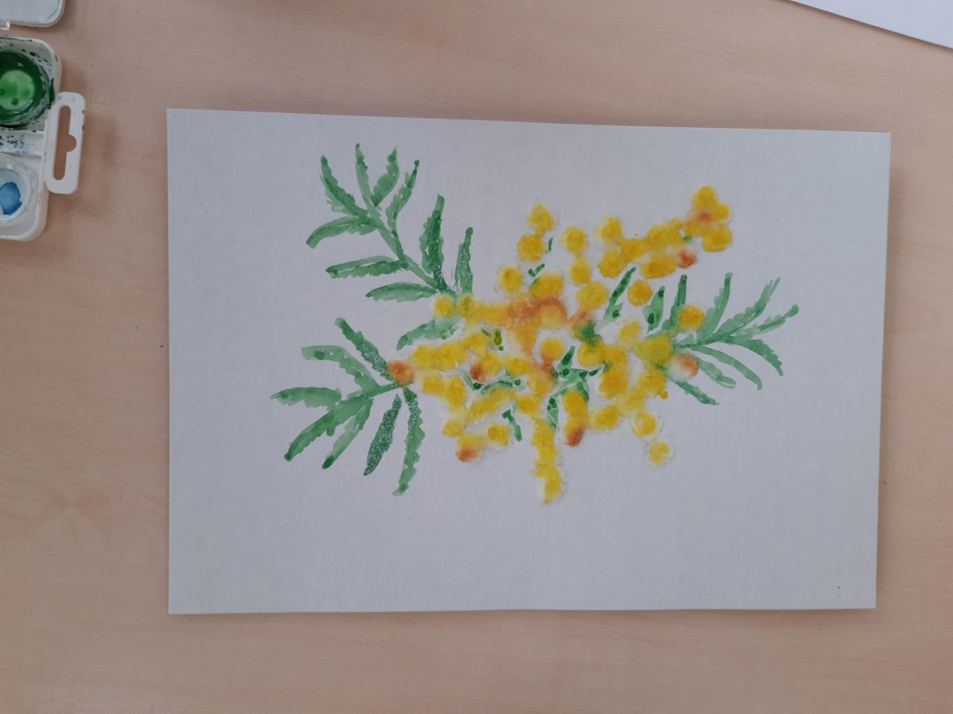

Можно дополнить композицию мелким набрызгом желтого и зеленого цвета. Как видите это очень простая работа. Она получается объемной, пушистой и яркой. Я думаю, что такой подарок порадует всех мам и бабушек!

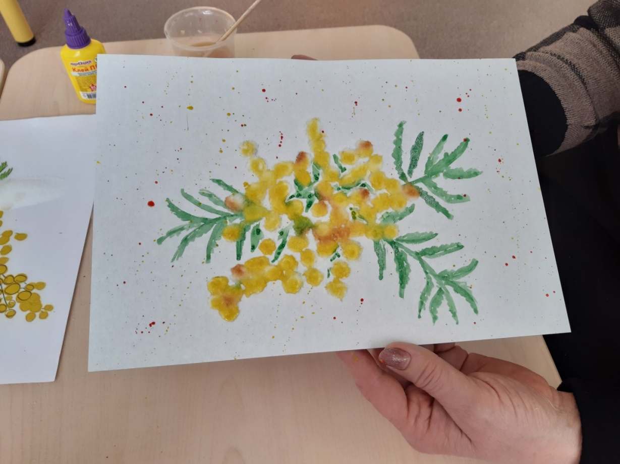

Творческих успехов!